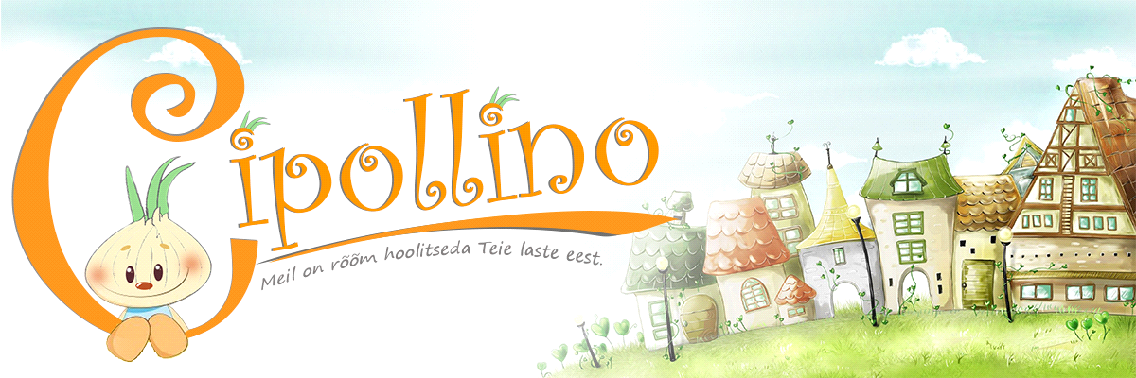

Narva Cipollino Lasteaed Terviseedendus

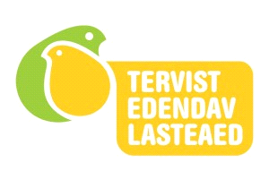

**TEL Aruanne**

2024-2025 Õ.A.

JelenaTimohhina

**TEL Peamised eesmärgid**

Tervist edendava lasteaia Cipollino eesmärk on**hoida ja tugevdada lapse tervist, soodustada tema igakülgset arengut,**toetada laste teadmiste omandamist tervislike eluviiside kujunemisest koostöös koduga läbi õppe- ja kasvatustegevuste.Tervise ja heaolu edendamine lasteaias on planeeritud, süsteemne, järjepidev ning lähtub arenguvajadustest tervise, heaolu ja turvalisuse valdkonnas. Lasteaed loob eeldused ja tingimused laste ja personali heaolu ning tervise toetamiseks.

**Põhimõtted õppe-ja kasvatus tegevuse kavandamisel ja korraldamisel**

- Kujundada lastel ettekujutus harmoonilisest seosest inimese ja ümbritseva keskkonna vahel ning vastutustunne tervise hoidmise eest.

- Tagada lapse emotsionaalne mugavus ning positiivne psühholoogiline enesetunne suhtlemisel eakaaslaste ning täiskasvanutega lasteaias .

- Kujundada häid toitumisharjumusi.

- Aktiviseerida lasteaia töötajate ning lastevanemate motiveerimist laste tervise parendamisega seotud tegevuste organiseerimisel (õpi- ning tegutsemisvajadus).

- Kaasaegsete metoodikate abil toetatakse lasteaia personali emotsionaalset ja psühholoogilist tervist.

**Õppe- ja kasvatustöö sisu:**

Cipollino lasteaias toimub süstemaatiline tervistustöö ja mitmekülgne heaolu toetamine laste ja täiskasvanutega:

* toimub hommikuvõimlemine muusikasaalis,
* sporditunnid basseinis,
* mitmekülgne sportlik tegevus spordisaalis ja õues,
* fütoteraapia elemendid,
* lapsed osalevad linnaosa ja linna spordipäevadel ja võimlemispidudel,
* kasutatakse programmi „**Kiusamisest vabaks**!“,
* Suukooli projektis osalemine,
* kujundada looduse eest hoolitsemise harjumusi,
* tervislike toitumis- jm harjumuste kujundamine,
* Seminarid ja üritused lasteaia töötajatega.

**TEL valdkonnad**:

* füüsiline keskkond,
* psühhosotsiaalne keskkond,
* koostöö kogukonnaga,
* individuaalsete tervisealaste teadmiste ja oskuste õpetamine.

**Meie valitud teemad 2024/2025 õppeaastal on:**

1. Liikumine.
2. Vaimne tervis.
3. Tervislik toitumine.

**TEL töörühm 2024/2025**

1. J. Timohhina
2. T. Mones
3. O. Ivankina
4. I. Klimova
5. A. Zelenova
6. I. Donezkaja
7. T. Petrunina
8. L. Vasiljeva
9. J. Grafova
10. O. Andrejeva

**ÜRITUSED JA TEGEVUSED VALDKONDADE KAUPA**

**2024 – 2025 õ.a.**

|  |  |  |  |  |  |
| --- | --- | --- | --- | --- | --- |
| **Kuud** | **Tegevused** | **Eesmärk** | **Aeg** | **Vastutajad** | **Aruanne** |
| September | 1. Spordinädal 2024  “[Laste ujumisvõistlused Cipollino basseinis](https://spordinadal.ee/?id=1950&event_id=5021)”  2. [„Maailma südamepäev“ – liikumispaus.](https://rahvakalender.ee/maailma-sudamepaev/) | Suurendada kehalist aktiivsust ja propageerida tervislikku eluviisi.  Propageerimine tervisliku harjumusi õpetajate seas. | 23 – 29.09  26.09.2024 | J. Timohhina  A. Zelenova  J. Grafova | **+**  **+** |
| Oktoober | 1. Tõukerattaga perepäev 1 - 3a. 2. Sügismatk 3 – 7a.  Sügisnäitus ( Iga rühma meeskonnatöö).Teema: Köögiviljad, puuviljad ja marjad.  1. Ülemaailmne vaimse tervise päev. ZOOM | Tervisliku eluviisi propageerimine läbi laste ja vanemate ühistegevuste.  Tervislike toitumis harjumuste kujundamine.  Laste harimine vaimse tervise ja selle toetamise kohta. | Kuu jooksul  Kuni 13.10  14.10 näituse avamine  Kuni 10.10.2024 | L. Vasiljeva  O. Andrejeva  E.Timohhina  I. Donetskaja  O. Ivankina  T. Mones  O. Belova  J. Timohhina | üritus lükati kevadeni edasi  **+**  **+**  **+** |
| November | Hariv mäng lastele: „Plastpudeli elu“  (ühis üritus Roheline kooliga) | Kujundada looduse eest hoolitsemise harjumusi. | Kuu jooksul | A. Zelenova  J. Grafova  S. Ivanova | **+** |
| Detsember | Suhtlus mäng personaliga | Personali vaimse arengu toetamine | Kuu jooksul | l. Vasiljeva  T. Petrunina  J. Timohhina | + osaliselt |
| Jaanuar  Vebruar | Talvine õuetegevuse konkurs:  „Loovus lumest“ ( Iga rühma meeskonnatöö koos lapsevanematega). | Kujundada värskes õhus füüsilise ja loomingulise tegevuse harjumusi. | Kuu jooksul | * 1. Zelenova   O. Andrejeva  I. Klimova | **+** |
| Märts | Kevadisenäitus ( Iga rühma meeskonnatöö). Teema: Taldrikureegel | Tervislike toitumis harjumuste kujundamine. | Kuu jooksul | I. Donetskaja  O. Ivankina  T. Mones | ------- |
| Apriil | 1.Vaimne seminar TEL grupi liikmetele –Sketching.  2. Viktoriin | Vaimsete harjumuste kujundamine töötajate seas.  Cipollino muusikasaalis | Kuu jooksul | J. Grafova  J.Timohhina  J. Grafova  O.Andrejeva  I.Donetskaja | **+**  **+** |
| Mai | 1. Tervisepäev laste jaoks:  „LÕBUSAD TÕUKERATTAVÕISTLUSED”  2.Kevadine matk 2025 | Mitmekülgne sportlik tegevus õues.  Park EV 100 | Kuu jooksul  26.05.2025 | L. Vasiljeva  J. Grafova  I.Donetskaja  L.Vasiljeva  O.Ivankina | **+**  **+** |
| Juuni | Lastekaitsepäev | Lasteaia õues | 03.06.2025 | J. Grafova  I. Donetskaja  T. Mones  O. Ivankina  O. Andrejeva  J. Timohhina | **+** |